BÚSQUEDA A CIEGAS E INFORMADA

BÚSQUEDA DEL ESPACIO PROBLEMA

BÚSQUEDA A CIEGAS:
- profundidad vs Amplitud
- profundidad Iterativa – Bidireccional
- Taller 2-2: Ejemplo búsqueda a ciegas

BÚSQUEDA CON INFORMACIÓN
-función Heurística y función de Costo
-métodos de escalada
- “best fir st” – costo uniforme – A*
-Taller 2-3: Ejemplo búsqueda con información
~~~~~~~~~~~~~~~~~~~~~~~~~~~~~~~~~~~~~~~~~~~~~~~~~~~~~~~~~~~~~~~~

BÚSQUEDA DEL ESPACIO PROBLEMA

PROBLEMÁTICA:
-El espacio es demasiado grande para una representación explicita, ademas no es necesario considerarlo completamente para solucionar el problema.
- Representar gráficamente solo la parte del espacio de los estados que se deben considerar para resolver el problema

ÁRBOL DE BÚSQUEDA:

Nodos = Estados
Raíz del Árbol = Estado Inicial
Uniones(Arcos) = Operadores

Expandir un nodo conocido → Generar estados sucesores
¿Qué estado/nodo expandir? → Estrategia de Búsqueda

Árbol → Evitar ciclos de diseño

Nodos conocidos que esperan ser expandidos forman la frontera.


BÚSQUEDA A CIEGAS:
- No requiere conocimiento específico del problema: la definición básica del problema es suficiente.
-Búsqueda No informada / Búsqueda de Fuerza Bruta.

Estrategias de búsqueda a ciegas:
- Profundidad, Profundidad iterativa
-Amplitud
-Bidireccional

BÚSQUEDA EN PROFUNDIDAD
- Recorrido por ramas: Exploración EXHAUSTIVA de una rama. Aparecen callejones sin salida.
- BackTracking: Si se llega a un estado y no hay solución, entonces regresar hasta el último nodo con alternativas.
- Características: No siempre es óptimo , Es completo si no hay ramas infinitas, No requiere mucha memoria pues se maneja una única lista para evitar ciclos y almacenar la solución.

BÚSQUEDA EN AMPLITUD
- Recorrido por niveles: Se recorren primero todos los hijos, luego todos los nietos , etc. No hay callejones sin salida por lo que NO requiere BackTracking
- Características: Siempre es óptimo, Es completo (garantiza encontrar la solución cunado existe), PERO requiere mucha memoria; se requiere una lista por cada nodo abierto

BÚSQUEDA EN PROFUNDIDAD ITERATIVA
- Basado en Profundidad Limitada: Se exploran las ramas hasta un nivel máximo establecido.
- Método iterativo: Si para una profundidad dada no hay solución, se aumenta en 1 la profundidad y se lanza nuevamente la búsqueda
- Característica; Siempre es optimo, Completo, Requiere poca memoria , PERO tiene un overhead razonablemente alto ( repite muchas veces lo mismo).

BÚSQUEDA BIDIRECCIONAL
- Estrategia: Simultáneamente buscar hacia adelante desde en nodo inicial y de para atrás desde el nodo final. Se detiene cuando las dos búsquedas se encuentren en el medio. Reducir el factor de ramificación.
- Requerimientos especiales: Debe estar en la capacidad de saber si un nodo GENERADO ya fue generado por la otra búsqueda. Debe predefinir predecesores así como sucesores
- Variantes Especiales: ¿Qué pasa si hay muchos estados objetivo?, ¿Qué tipo de búsqueda se debe implementar en cada parte?
------------------------------------------------------------------------------
TALLER 2-2:
Problema del robot Aspiradora
A partir del análisis y modelo desarrollado en el taller 2-1, problema del robot aspiradora, realice la simulación de cómo se desarrollarían la búsqueda en profundidad y en amplitud.
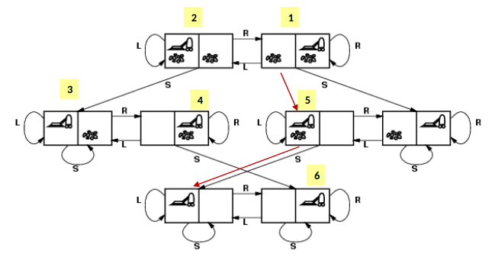

BÚSQUEDA CON INFORMACIÓN

